# [四则运算软件需求规格说明书](http://www.cnblogs.com/z12568/p/8005905.html)

**目录**

**1引言**

1.1  目的

1.2  背景

1.3  术语

1.4  预期读者与阅读建议

**2.项目概述**

2.1  系统功能

2.2  业务描述

2.3  数据流程描述

2.4  用户的特点

2.5  运行环境要求

2.6  设计和实现上的限制

**3.功能需求的描述**

**4.非功能需求**

4.1　系统性能要求

4.2　系统安全及保密要求

4.3　系统备份与恢复要求

4.4　系统日志

**5.外部接口说明**

**6.其他需求**

**7 需求变更识别**

**8.功能列表**

# ****1引言****

## ****1.1 目的****

　　软件需求规格说明描述了“四则运算系统”的软件功能性需求和非功能性需求，这一文档计划有实现系统功能和验证系统功能中的项目团队成员来使用。除非在其他地方另有说明，这里指定的所有需求都具有高优先级，而且都要在改软件中得以实现。

## ****1.2 背景****

　　本次开发系统的名称为“四则运算系统”，该系统应用于小学生数学算术题的出题，判断对错以及统计最终成绩，该系统为解决家长每天为孩子出题的不便而解决，本系统为孩子出题，解决了家长们为孩子出练习题时的困扰，还可以进行根据不同类别进行不同的出题方式。

## ****1.3 术语****

　　本系统用到了visual studio进行开发，其中的语言用到了C++等开发语言等。

## ****1.4 预期读者与阅读建议****

|  |  |
| --- | --- |
| 预期读者 | 阅读建议 |
| 家长 | 仔细阅读概述，编写目的，文档约定，系统功能介绍和维度指标说明，根据功能为孩子设定题目类型和做题数量。 |
| 小学生 | 仔细阅读相应界面指导，做练习题 |
| 参加需求评审的人员 | 仔细阅读全部内容，并测试相应的功能。 |
| 系统设计人员 | 仔细阅读全部内容。 |
| 系统测试人员 | 仔细阅读文档约定，系统功能介绍和维度指标说明。 |

# ****2.项目概述****

## ****2.1 系统功能****

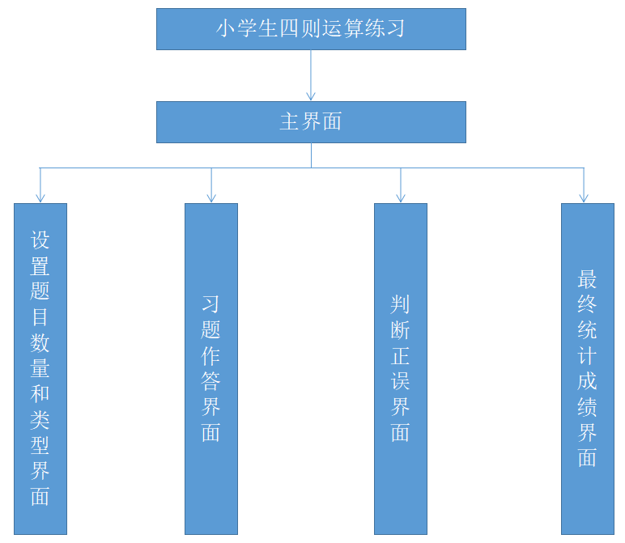

## ****2.2 业务描述****

     首先会有一个主界面，包含查看查看规则说明、开始、退出三个按键；如果按下开始按键会跳转到另一个界面输入想要做的题目的数量和做题类型，其中做题类型分为100以内整数和小数的简单加减，简单乘除，加减乘除混合（三元运算）以及综合练习（前三种随机出现）四种类型，选择完毕后，跳转到题目界面，进行填写答案，提交后可以进行判断正误，所有题目做完以后统计最终成绩。

## ****2.3 数据流程描述****

    由第一个界面输入用户输入的题目数量，题目类型，由第二个界面进行接收，然后传出对应类的成员函数中，进行相应的数据赋值和分类，然后再传回到第二个界面进行显示，然后将用户输入的值以及正确答案传入到第三个界面，进行显示，所有题目做完，进入第四个界面，显示最终成绩。

## ****2.4 用户的特点****

　　一般操作者：开发者已经为系统制作了良好的界面，只需根据相应的功能进行选择即可。

　　系统管理者：管理并维护系统的顺利进行，防止出现大的错误。

　　最终用户：小学生根据家长所出的题目进行解答，判断正误后可以在错题本中重新做题。

## ****2.5 运行环境要求****

　　运行环境： Android手机

## ****2.6 设计和实现上的限制****

　　当出题数目数量过多，系统可能会崩溃。

# 3.****功能需求的描述****

　　业务描述为：可以设置出题数目，出题类型，然后先是出题界面，并相应的填写答案，提交后跳转界面判断对错，所有题目完成后，统计最终成绩。

用户类型根据小学数学题深度制作，适合小学生做题。

* 主界面：包括欢迎背景图案和菜单栏，菜单栏包括查看规则说明、开始（设置）、退出。
* 设置界面：可以设置出题的数目，出题的类型；此界面附有回到主界面按键
* 出题界面：题目逐道给出，在下方有答案填写框，并附有提交按键
* 判断界面：答案提交后，系统判断正误并给出正确答案
* 成绩界面：所有题目答完后，统计最终成绩，包括答对多少题，答错多少题，正确率；此界面附有回到主界面按键

# ****4.非功能需求****

## ****4.1系统性能要求****

　　a.时间特性

　　可以在任意时间使用，响应时间与电脑配置有关，一般在1秒以内

　　b.系统有效性

　　可以连续长时间运行，前提是设置时间的长短

　　c.容错性

　　在不输入时间的情况下，可以正常出题。

　　d.可扩充性

## ****4.2系统安全及保密要求****

　　适用于小学生以及家长用户群，本系统暂未设置登录界面，可以直接使用本系统进行相应的出题操作。

## ****4.3系统备份与恢复要求****

　　在不改变图片背景，可以正常运行的情况下，每次重新设置题目后原来的答题成绩记录将不再存在。

## ****4.4系统日志****

　　保存时长为从设置题目界面开始，到退出界面结束。

# 5.****外部接口说明****

　　软件接口：基于Windows系统上的操作

　　硬件要求：笔记本电脑或Android手机

# 6.****其他需求****

　　设置登录界面，以后将会添加用户登录功能，保持系统的安全封闭性能。

# 7.****需求变更识别****

　　更改题目类型，可实现简单加减，简单乘除，加减混合（三元运算）以及综合练习等功能。

# ****8.功能列表****

|  |  |  |  |
| --- | --- | --- | --- |
| 功能点 | 子功能 | 需求编号 | 内容描述 |
| 设置题目数量 | 生成题目 | 01 | 设置题目数量 |
| 设置题目类型 | 判断类型 | 02 | 根据相应类型设置不同类型的题目 |
| 系统判断正误 | 判断正误 | 03 | 判断学生答案正确与否，若错误给出正确答案 |
| 统计最终成绩 | 统计成绩 | 04 | 所有题目作答完后，统计最终成绩，包括答对多少题，答错多少题，正确率 |